План урока №_____
9 класс
Тема: Из истории ковроткачества.
Цели урока:
– познакомить учащихся с историей возникновения ковроткачества у разных народов мира и их основных отличиях;
– совершенствовать эстетическое воспитание учащихся, формирование интереса к творчеству разных народов;
- развитие у учащихся умения анализировать, делать обобщения, творческого мышления, расширение словарного запаса.
Тип урока: комбинированный.
Ход урока.
- Организационный момент (3 – 5 мин.)
- Проверка готовности к уроку.
- Проверка списочного состава.
- Сообщение темы и цели урока.

- Объяснение нового материала (30 мин.)
Ковроткачество ручное — один из самых распространенных видов народного декоративно-прикладного искусства.
Ковёр - художественное текстильное изделие (обычно с многоцветными узорами или изображениями) из шерстяной, шёлковой или хлопчатобумажной пряжи. Распространены ковры ручной и машинной (с середины 19 века) работы, ворсовые и безворсовые. Бывают также вязанные и вышитые. К наиболее известным относят персидские, китайские, непальские, марокканские, турецкие.
История ковров так же длина как Великий Шелковый путь… Первоначально созданные защищать своих владельцев от суровых погодных условий, они постепенно стали предметом роскоши и даже искусства. Органично войдя в повседневный быт своих создателей, они стали губкой, которая впитала их радости и горести, защищала их и демонстрировала их успехи…
Если бы не персидский ковер, может быть, и не состоялась бы встреча юной Клеопатры и Юлия Цезаря. И не воспела бы их любовную историю в своих произведениях ни Вильям Шекспир, ни Бернард Шоу. Ведь очаровательную повелительницу Египта доставили к великому полководцу... завернутой именно в персидский ковер.
Ковроткачество - древнее искусство Востока. Доподлинно не известно, когда люди научились делать ковры, но предположительно это произошло более двух с половиной тысяч лет назад. Первые тканые ворсовые изделия из льна, с симметричным узором, были найдены в Египте. Скорее всего, они использовались как покрывала или напольные покрытия и на удивление хорошо сохранились. Это говорит о том, что ковроткачество было хорошо известно в глубокой древности. К 5 веку до н.э., которым датируется ковёр, найденный в уродище Пазарык в Горном Алтае, ковроткачество повсеместно достигло технического совершенства. Историки считают, что ковры изобрели кочевники: они стали ткать теплые полотна, чтобы иметь возможность быстро соорудить себе жилище. Ковры защищали от песка и ветра позволяли быстро разгородить помещение. Легкие, теплые, компактные ковровые "стены" и "полы" были невероятно удобны при транспортировке. Ковер был и ложем, и домом и подарком невесты жениху, и предметом культа, и принадлежностью для молитвы, и произведением искусства.
Что же касается техники ковроткачества то нет никакой разницы между ковром, найденным в Пазарыкских курганах, и любым ковром симметричного переплетения, изготовленного за последние 500 лет.
В древности эти ковры называли оазисами. "Тот, кто приобретет такой ковер, будет иметь в своем доме миниатюрный персидский сад", - говорят знатоки. Количество и красота ковров свидетельствовали о богатстве их владельцев. Вначале их ткали только для личного пользования или в подарок. Лишь в III веке нашей эры их стали изготавливать на продажу, и постепенно они завоевали себе поклонников в разных странах.
В восточной и западной культурах ковер - символ стабильности семейного очага, фамильная ценность и, к тому же, яркий показатель вкуса и достатка своих владельцев. Действительно, ковер - одна из немногих вещей, которые все еще покупаются "на всю жизнь". Ковры обладают массой удивительных свойств: они способны радикально изменить надоевший интерьер, создать уют в пустом и необжитом доме, придать индивидуальность безликому офису.
До сих пор точно не установлено, кто изобрел ковер - египтяне, китайцы или даже майя. Очень вероятно, что многие народы, не взаимодействуя друг с другом, практически одновременно начали их изготовление.
В понятие «ткачество» включают самые различные способы производства изделий. Известны две наиболее важные культуры ткачества: Культура Южной и Центральной Америки до завоевания испанцами - на Западе и культура Китая на Востоке.
История ткачества ковров берет свое начало в стане кочевников, построивших подвижный ткацкий станок и начавших использовать шерсть пасущихся овец. Эти ковры были созданы отражать окружающий мир таким, как видел его их ткач - цветы, животные и деревья, иллюстрации на тему культуры и религиозных представлений, переданных в виде символов и мотивов, украшали их поверхность. Они свисали со стен хижин кочевников, лежали на земле или полу, использовались для сидения и верховой езды, и просто, чтобы спать, жить или молиться.
Первые известные восточные ковры, прибывают из Персии, Турции и Египта, Кавказа и Средней Азии - Марко Поло нашел несколько образцов Восточных ковров 13 века, путешествуя по Персии. До этого времени трудно найти хороший ковер именно по причине того, что они были сделаны для того, чтобы ими пользовались. Но вскоре коврам уделяют всё больше внимания, и вот они уже дороги своим хозяевам той мерой заботы, которая о них проявляется. Одно время ковры ценятся дороже денег, и используются даже для уплаты налогов.
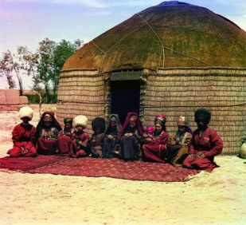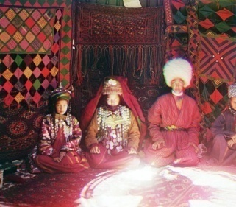

Центры ковроткачества
Можно выделить следующие виды ковров по месту их производства:
Ранние ворсовые ковры Египта;
Турецкие ковры;
Ковры стран восточного средиземноморья;
Персидские ковры (из городов Тебриз, Герат, Кашан, Исфахан и Керман);
Индийские ковры;
Текинские ковры;
Кавказские ковры (из городов Казах, Карабах, Мохан, Гянджа, Ширван);
Европейские ковры (из Испании, Франции и Англии).
Ковроткачество всегда было окружено тайной. Особенности и секреты изготовления ковров передавали в семьях ткачей из поколения в поколение, тщательно скрывая их от соседей. Свои приемы были у каждого племени, каждого района, каждой династии умельцев.
Наиболее древний центр ковроделия на территории РФ — Дагестан.
Время возникновения ковроделия на Руси точно не известно. В XVII в. уже существует крестьянское производство паласных и махровых ковров. Когда-то Курская губерния славилась своими коврами. Курский ковер легко отличить по особенности художественной композиции, составленной из пышных букетов, обрамленных гирляндой из садовых и полевых цветов. Обычно ковры делались гладкими, из грубой шерстяной цветной нити по конопляной или, реже, льняной основе. Центром ковроткачества, крупнейшим в России, был город Суджа.
В ХVII веке в селах Суджанского уезда немало крестьянок ткали различные ковровые изделия: дорожки, тонкие коврики, какими покрывали столы, лавки, сундуки; ковры-попоны для лошадей, покрывала на сиденья в санях, тарантасах, бричках. Организация шпалерной мануфактуры в 1717г. является началом фабричного производства ковров-гобеленов ручной выработки.
Эволюция ковров протекала под давлением социальных, экономических и модных тенденций. Изобретение искусственных нитей, увеличение ширины станков и создание искусных высокопроизводительных машин привели ковры на рынок массового потребителя. Изучение термических и акустических требований позволили коврам занять прочное место в общественных зданиях, магазинах и офисах. Разнообразие технологий способствовало расширению возможностей ковров удовлетворять вкусы отдельных географических зон, требования моды, а также разные кошельки потребителей.
И все же испытывая давление цивилизации, современный ковер смог сохранить свою самобытность, и, как и его далекий предок, дарит своему владельцу тепло рук и души своего создателя…
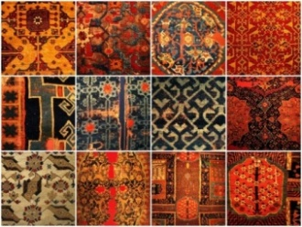 Турецкие ковры
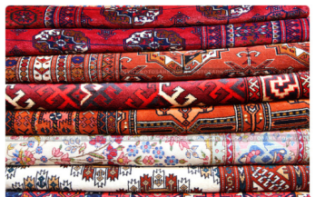 Персидские ковры
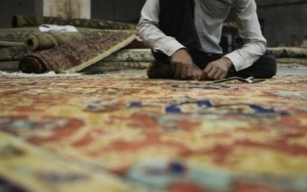 Индийские ковры
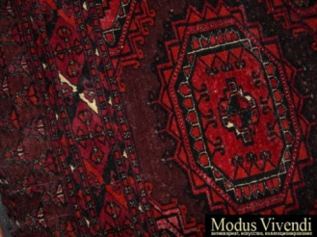 Текинские (туркменские) ковры
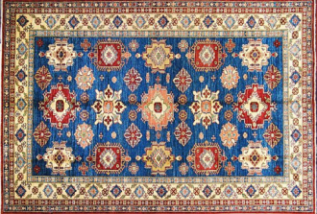 Кавказские ковры
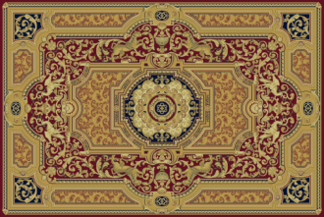 Европейские ковры
Суджанские ковры

- Закрепление пройденного материала (5-7 мин.)
- Дайте определение слова «ковёр»?
- Из какого материала изготовляются ковры?
- Для чего используют ковры?
- В каких странах находятся центры по производству ковровых изделий?

